Министерство науки и высшего образования Российской Федерации

Федеральное государственное автономное образовательное учреждение высшего образования

«СЕВЕРО-ВОСТОЧНЫЙ ФЕДЕРАЛЬНЫЙ УНИВЕРСИТЕТ ИМЕНИ М.К. АММОСОВА»

Технический институт (филиал) ФГАОУ ВО «СВФУ» в г. Нерюнгри

КАФЕДРА ПЕДАГОГИКИ И МЕТОДИКИ НАЧАЛЬНОГО ОБУЧЕНИЯ

**ФОНД ОЦЕНОЧНЫХ СРЕДСТВ**

**Б1.В.ДВ.02.01 Психолого-педагогические основы педагогического мастерства**

Направление подготовки – 44.03.02 Психолого-педагогическое образование

Профиль «Общая и специальная психология и педагогика в образовании»

Квалификация (степень) выпускника – бакалавр

Форма обучения – заочная

Нерюнгри, 2021

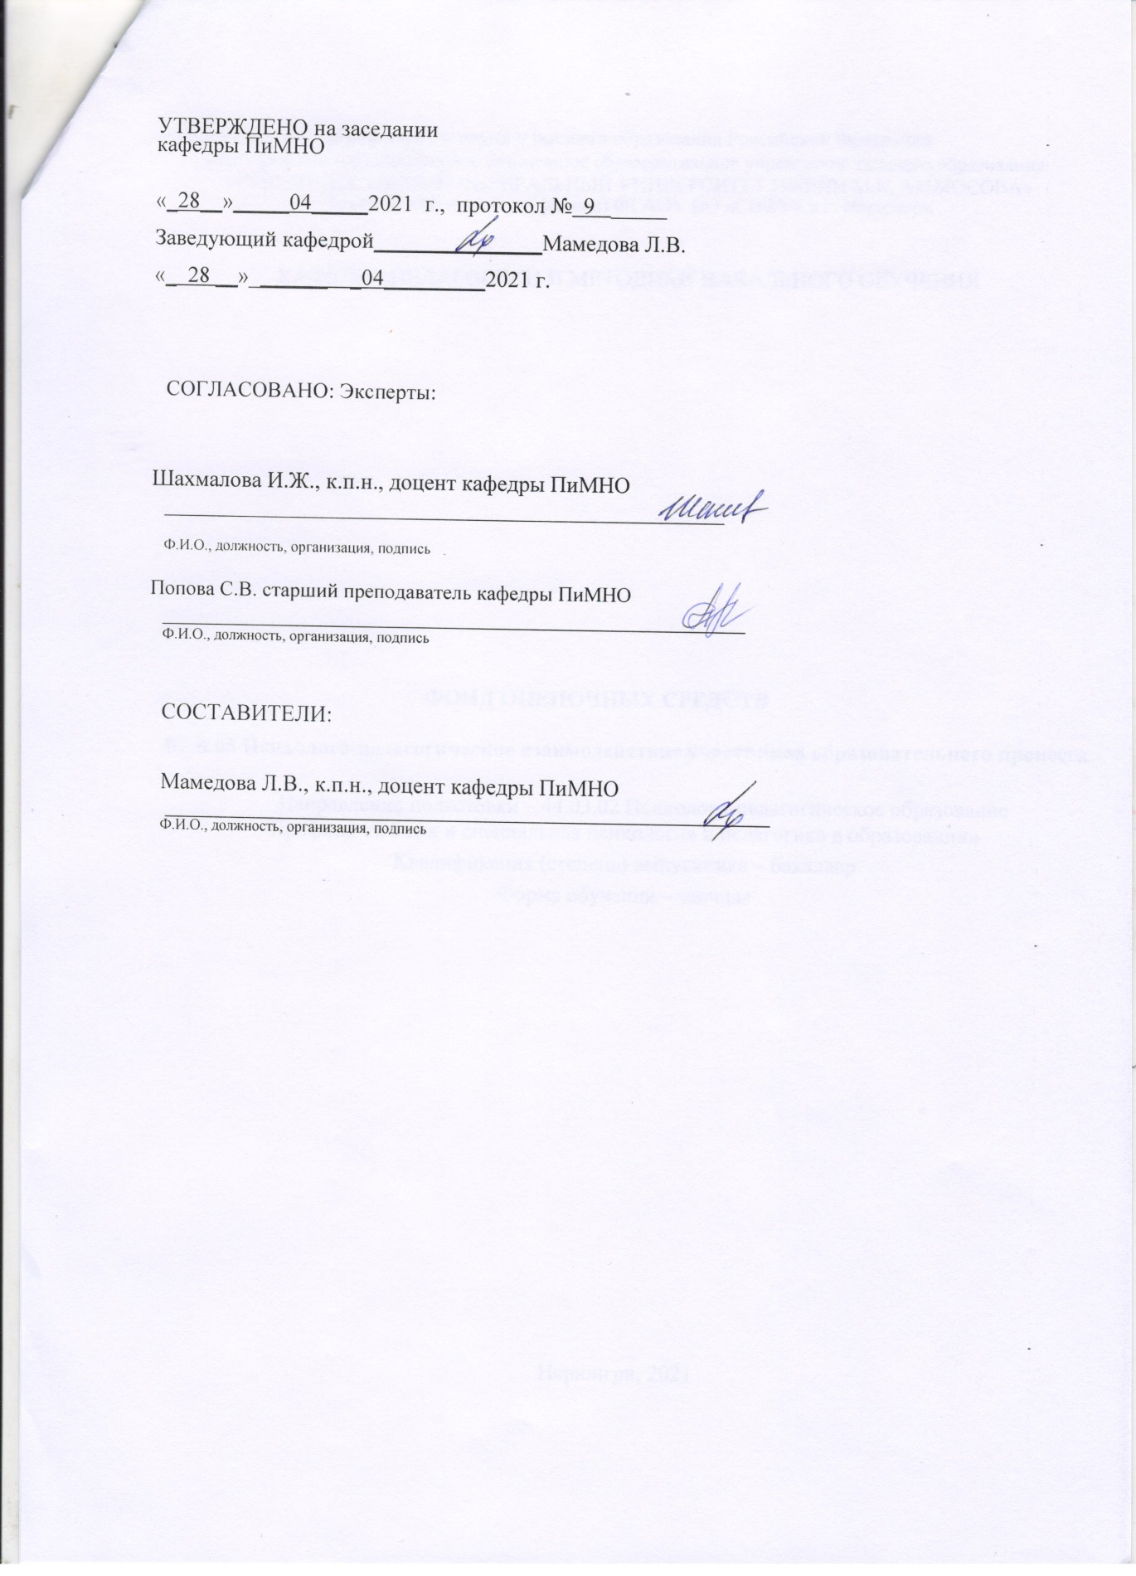

# Паспорт фонда оценочных средств

по дисциплине (модулю) **Б1.В.ДВ.02.01Психолого-педагогические основы педагогического мастерства**

|  |  |  |  |  |
| --- | --- | --- | --- | --- |
| № п/п | Контролируемые разделы (темы) дисциплины | Код контролируемой компетенции (или ее части) | Требования к уровню усвоения компетенции | Наименование оценочного средства |
| 1. | Педагогическое мастерство и его структура  Педагогическая деятельность как творческий  процесс  Технология педагогического взаимодействия | ПК-1.1. . Имеет представление о  месте, роли и значении  психологии развития в системе  психологического знания; законы, механизмы, детерминанты процесса психического развития.  ПК-1.2. Способен организовывать различные виды деятельности на основе современных психолого- педагогических технологий в  соответствии с возрастными нормами развития  ПК-2.1. Способен осуществлять анализ теоретических источников и выделять специфику педагогического сопровождения.  ПК-2.2. Способен осуществлять анализ теоретических источников и | **Знать:** особенности содержательного и мотивационно- операционального аспектов профессиональной деятельности преподавателя; эффективные средства общения; стратегию и тактику  моделирования преподавателем педагогического воздействия и взаимодействия; пути и способы  формирования преподавателем своего мастерства, профессионального роста, педагогической культуры;  **Уметь:** определять цели и способы педагогического взаимодействия с учетом уровня  развития ребенка;  адекватно целям осуществлять, контролировать, оценивать процесс и результат своей деятельности; использовать приемы педагогической | Анализ теоретического материала, выполнение практических заданий, (внеауд.СРС) |

|  |  |  |  |  |
| --- | --- | --- | --- | --- |
|  |  | выделять специфику педагогического сопровождения.  ПК-2.3.  Осуществляет психологическое просвещение по актуальным проблемам психического развития человека на разных этапах его развития, с учетом требований профессиональной этики. | технологии в целях установления позитивных контактов с обучаемыми; моделировать творческую атмосферу учебного занятия; использовать полученные сведения для  совершенствования учебно- воспитательного процесса;  **Владеть:** навыками личностно- ориентированного взаимодействия с детьми; педагогической техникой, методиками диагностики, прогнозирования и проектирования; системой представлений об особенностях проявления педагогом его педагогической культуры и  мастерства; навыками применения разнообразных методик саморазвития. |  |

*\* Наименование темы (раздела)указывается в соответствии с рабочей программой дисциплины.*

Министерство науки и высшего образования Российской Федерации Технический институт (филиал) федерального государственного автономного

образовательного учреждения высшего образования «Северо-Восточный федеральный университет имени М.К. Аммосова» в г. Нерюнгри

КАФЕДРА ПЕДАГОГИКИ И МЕТОДИКИ НАЧАЛЬНОГО ОБУЧЕНИЯ

***6 семестр***

1. **Темы практических занятий**

**Тема 1. Педагогическое мастерство и его структура.**

Педагогическое мастерство учителя. Компоненты педагогической деятельности. Педагогическая техника, ее компоненты.0бщениекак педагогическая проблема. Коммуникативные способности педагога.

# Тема 2. Педагогическая деятельность как творческий процесс.

Планирование воспитательной работы: виды, структура планов. Особенности воображения учителя. Пути развития воображения в педагогическом процессе.

# Тема 3. Технология педагогического взаимодействия.

Основные направления взаимодействия школы и семьи. Основы педагогического самообразования и самовоспитания. Организация и проведение беседы, классного часа, экскурсии. Организация и проведение родительского собрания.

# Тема 4 . Педагогический конфликт и технология его разрешения.

Организаторские способности педагога. Пути их совершенствования. Конфликты и способы разрешения конфликтных ситуаций в детском коллективе.

# Тема 5. Развитие коммуникативных способностей учителя. .

Структура педагогического общения, Характеристика его этапов. Основные барьеры, препятствующие продуктивному педагогическому общению.

# Тема 6. Моделирование проблемной ситуации.

Убеждение и внушение в системе коммуникативного воздействия. Перестройка ложных убеждений, ее приемы. .Психолого-педагогические особенности организации игровой деятельности н ауроке и вне урока. Функции и основные направления деятельности классного руководителя.

# Тема 7. Невербальные средства общения.

Стили общения педагога. Индивидуальный стиль общения и его влияние на обучение, воспитание и развитие личности. Особенности общения педагога с учащимися разного возраста. Педагогический такт как проявление профессиональной культуры учителя. Внимание и наблюдательность в педагогическом процессе.

# Тема 8. Техника речи.

Эмоции и эмоциональные проявления. Волевая саморегуляция. Элементы актерского мастерства в педагогической деятельности. Информационно - речевое воздействие педагога на аудиторию. Речь учителя в профессиональном общении. Техника и культура речи.

# Критерии оценки:

При оценке ответа студента используются следующие *критерии:*

1. полнота и правильность ответа;
2. степень осознанности, понимания изученного;
3. языковое оформление ответа.

**0 баллов -** ставится, если студент не готов к семинару.

**2 балла** - студент показал поверхностные знания по большей части темы дискуссии, допускает грубые ошибки в изложении сведений по развитию психологического процесса, слабо владеет навыками анализа, не умеет использовать научную литературу.

**4 балла -** ставится, если студент обнаруживает знание и понимание основных положений обсуждаемой темы, но:

а) излагает материал недостаточно полно и допускает неточности в характеристике социально-психологического процесса;

б) слабо владеет навыками научно-исследовательского анализа; в) недостаточно знает научную литературу;

г) излагает учебный материал недостаточно последовательно, допускает ошибки в языковом оформлении материала.

**6 баллов -** ставится, если студент:

а) обстоятельно, с достаточной полнотой излагает учебный материал по теме семинара;

б) дает правильные определения основным социально-психологическим понятиям; в) обладает необходимыми навыками научно-исследовательского анализа;

г) обнаруживает полное понимание материала, может обосновать свои суждения, привести необходимые примеры не только из учебника, но и самостоятельно составленные;

д) умеет использовать в процессе ответа научную литературу;

е) излагает материал последовательно и правильно используя психологическую терминологию.

Министерство науки и высшего образования Российской Федерации Технический институт (филиал) федерального государственного автономного

образовательного учреждения высшего образования «Северо-Восточный федеральный

университет имени М.К. Аммосова» в г. Нерюнгри КАФЕДРА ПЕДАГОГИКИ И МЕТОДИКИ НАЧАЛЬНОГО ОБУЧЕНИЯ

***6 семестр***

1. **Самостоятельная работа студентов**

**СРС 1.** Педагогическое мастерство и его структура.

**СРС 2.** Педагогическая деятельность как творческий процесс.

**СРС 3.** Технология педагогического взаимодействия.

**СРС 4 .** Педагогический конфликт и технология его разрешения.

**СРС 5.**Развитие коммуникативных способностей учителя.

# Критерии оценки:

**0 баллов –** самостоятельная работа не выполнена.

1. **балл –** демонстрирует, лишь поверхностный уровень выполнения работы, путается в психолого-педагогических понятиях по проблеме или использует недостаточное количество литературных источников, на заданные вопросы отвечает нечетко и неполно, в содержании работы допущены принципиальные ошибки. Указанные недостатки должны быть позднее ликвидированы, в рамках установленного преподавателем графика.
2. **балла –** ставится при условии, если студент демонстрирует ниже среднего уровень выполнения работы, путается в психолого-педагогических понятиях по проблеме или использует недостаточное количество литературных источников, на заданные вопросы отвечает нечетко и неполно, в содержании работы допущены принципиальные ошибки. Указанные недостатки должны быть позднее ликвидированы, в рамках установленного преподавателем графика.
3. **балла –** ставится тогда, когда студент выполнил самостоятельную работу, твердо знает материал, но дает не точные ответы на заданные вопросы, в содержании работы допущены непринципиальные ошибки, которые должны быть позднее ликвидированы в ходе промежуточной аттестации.
4. **балла –** ставится в случае соответствия содержания теме; проявления глубины, оригинальности и научности суждений; показан высокий уровень освоения студентом учебного материала; студент проявил умение использовать теоретические знания при выполнении практических задач; присутствует обоснованность и четкость изложения ответа; работа содержит обобщенные выводы и рекомендации; активно использованы электронные образовательные ресурсы.

# Тестирование

***6 семестр***

**I – вариант**

1. Продолжите фразу: «Педмастерство – это…».
2. Выберите правильный ответ:

а) Педмастерство является единичным и особенным по отношению к всеобщей практике;

б) Педмастерство является всеобщей практикой.

1. Назовите основные компоненты структуры педмастерства.
2. Ответьте на вопрос: «Что понимается под педтехникой как компонентой педмастерства?».
3. Напишите основные характеристики педагогического общения как субъект- субъектного взаимодействия.
4. Раскройте содержание специфической функции педагогического взаимодействия

«открытие ребенка на общение».

1. Опишите технологию реализации функций «соучастие ребенку в процессе общения», «возвышение ребенка в процессе общения».
2. Изобразите модель создания ситуации успеха.
3. Заполните таблицу:

Формы педагогическог о требования.

|  |  |
| --- | --- |
| Вербальные | Невербальные |
| Непосредственные | Опосредованные |
|  | |

1. Назовите основные правила педагогического оценивания.
2. Нарисуйте «лесенку» развития педагогического конфликта.
3. Продолжите фразу: «Разрешение пустого конфликта…».
4. Назовите приемлемую для Вас технику саморегуляции.

# II – вариант

1. Продолжите фразу: «Педмастерство – это свойство личности…».
2. Выберите правильный ответ:

а) Педмастерство – это система подвижная;

б) Педмастерство – это система «застывшая».

1. Назовите основные критерии педмастерства.
2. Ответьте на вопрос: «Что понимается под дидактической технологией как компонентой педмастерства?».
3. Напишите основные характеристики педагогического общения как субъект- субъектного взаимодействия.
4. Раскройте содержание специфических функций педагогического взаимодействия

«соучастие ребенку в процессе общения», «возвышение ребенка в процессе общения».

1. Опишите технологию реализации функции «открытие ребенка на общение».
2. Изобразите модель создания ситуации успеха.
3. Заполните таблицу.

|  |  |
| --- | --- |
| Положительные виды оценочного воздействия | Отрицательные виды оценочного воздействия |
| 1.  2.  3.  4.  5. |  |

1. Назовите основные правила реализации педагогического требования.
2. Нарисуйте «лесенку» развития педагогического конфликта.
3. Продолжите фразу: «Пустой конфликт – это…».
4. Назовите приемлемую для Вас технику саморегуляции.

# Шкала оценивания:

|  |  |
| --- | --- |
| **Процент выполненных тестовых заданий** | **Количество набранных баллов** |
| 91% - 100% | 16 |
| 81% - 90% | 14 |
| 71% - 80% | 10 |
| 61% - 70% | 6 |
| 51% - 60% | 2 |
| <50% | 0 |

# 4. Темы реферата

1. Понятие педагогического мастерства и его значение в формировании личности педагога.
2. Педагогическое мастерство и его элементы.
3. Личностный компонент: педагогическая направленность, профессионально – значимые качеств; педагога.
4. Профессиональные знания и умения педагога.
5. Способности к педагогической деятельности как элемент педагогического мастерства.
6. Деятельностный компонент: педагогическая технология, педагогическая техника.
7. Понятие педагогической культуры, ее значение в педагогической деятельности, основы элемента.
8. Педагогическая техника, понятие и его значение в деятельности педагога.
9. Культура внешнего вида педагога. Способы организации внешнего вида.
10. Основы мимической и пантомической выразительности педагога.
11. Культура речи педагога. Особенности устной речи, нормы речи, техники речи.
12. Саморегуляция. Мастерство учителя в управлениис собой.
13. Индивидуальный стиль деятельности педагога.
14. Культура общения. Понятие "педагогическое общение".
15. Педагогическое общение и его функции.
16. Педагогическое общение. Стили общения.
17. Педагогический такт на уроке. Условия овладения педагогическим тактом.
18. Убеждение как основной способ коммуникативного воздействия.
19. Условия эффективности убеждающего воздействия.
20. Внушение как способ педагогического воздействия.
21. Виды и формы внушения.
22. Конфликт. Его понятие и структура.
23. Виды конфликтов.
24. Проявление конфликтов в педагогической деятельности
25. Способы и стили разрешения конфликтов.
26. Методы угашения конфликтов.
27. Урок и его замысел
28. Мастерство педагога в управлении познавательной деятельностью детей.
29. Понятие группы и групповой деятельности.
30. Функции групповой деятельности.
31. Организация групповой деятельности.
32. Виды и формы групповой деятельности.
33. Элементы актерского мастерства в педагогической деятельности.
34. Самовоспитание и самообразование как факторы совершенствования педагогического мастерства.
35. Технология организации саморазвития педагога: методы, средства.

**0 баллов -** работа не выполнена.

**5 баллов – минимальное кол-во баллов** ставится при условии, если студент демонстрирует, лишь поверхностный уровень выполнения работы, путается в понятиях по проблеме или использует недостаточное количество литературных источников, на заданные вопросы отвечает нечетко и неполно, в содержании работы допущены принципиальные ошибки.

**8 баллов –** ставится при условии, если студент демонстрирует, лишь средний уровень выполнения работы, на заданные вопросы отвечает неполно, в содержании работы допущены непринципиальные ошибки.

**12 баллов –** ставится тогда, когда студент выполнил работу в срок, твердо знает материал, верно, отвечает на заданные вопросы, владеет первоисточниками, проявил глубину познания.

**16 баллов –** ставится в случае соответствия содержания заданиям; проявления глубины, оригинальности и научности суждений; показан высокий уровень освоения студентом учебного материала; студент проявил умение использовать теоретические знания при выполнении практических задач; присутствует обоснованность и четкость изложения ответа; работа содержит обобщенные выводы и рекомендации; активно использованы электронные образовательные ресурсы.